3 мая
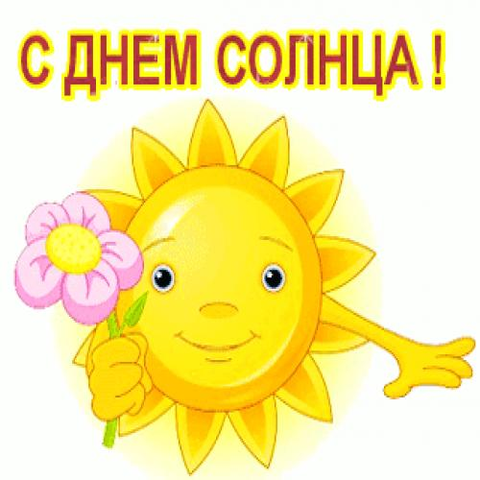
Солнце двадцать первого века,
Над планетой нашей взойди,
Солнце двадцать первого века,
Тучи от людей отведи.
Неудачи, беды, ненастья
В двадцать первый век не пусти,
Зёрнам дружбы, радости, счастья
Помоги скорей прорасти.

В 1994 году Европейское отделение Международного общества солнечной энергии предложило проводить различные мероприятия, привлекающие внимание общества к проблеме использования энергии Солнца. Солнце — самая большая, яркая и самая близкая к Земле звезда. Для нашей планеты оно является главным источником энергии, без которой невозможна была бы жизнь. Солнце дает тепло и свет, необходимые и растениям, и животным, а еще выступает экологически чистым производителем практически неисчерпаемой энергии. Солнечная система существует только благодаря Солнцу. С помощью гравитации эта огромная звезда удерживает все космические тела на своих местах, они обращаются вокруг нее за четко определенное время и на определенном расстоянии друг от друга. Важность Солнца люди понимали уже в древние времена. Обязательно в мифах и легендах каждого народа присутствовал бог Солнца (Ярило у славян, Гелиос у греков, Ра у египтян и т.д.). Как и эта капризная звезда, они бывали добрыми и ласковыми, но разозлившись, могли обжечь и причинить вред.

СОЛНЕЧНАЯ ВИКТОРИНА
- Кто из героев сказки обращался к солнцу? (Королевич Елисей)
- Солнце похоже на героя русской народной сказки, которого зовут...
как? (Колобок)
- В небе солнышко цветет, как большой... (Подсолнух)
- Солнце такое же румяное, круглое, как... (Блин)
- Правда ли, что Солнце – это планета?(Нет, это звезда.)
- Кто целый день печёт, жарит, а пирогами и блинами не угощает?
(Солнце)
- Кто входит сквозь окно, не разбивая его? (Солнечный луч)
- У какого зайчика ушки никогда не растут на макушке? (У солнечного)
- Какой детский писатель создал сказку о путешествии коротышек
в Солнечный город? (Н. Носов)
- Какой металл средневековые алхимики обозначали символом
Солнца? (Золото)
- Кто рисовал солнечный круг в песне «Пусть всегда будет солнце»?
(Мальчик)
- Назовите самую солнечную геометрическую фигуру. (Луч, круг)
- Как называют яркую, радостную, счастливую улыбку? (Солнечная)
- Какой сказочной героине было противопоказано находиться на солнце? (Снегурочке)

СОВЕТУЕМ ПРОЧИТАТЬ:

Клушанцев П.В. О чем рассказал телескоп: Очерки / П.В. Клушанцев - Ленинград: Дет. лит., 1980.- 80 с., ил.
Левитан Е.П. Малышам о звездах и планетах/ Е.П. Левитан.- Москва: Педагогика, 1986.- 128 с., ил.
Островский А.Н. Снегурочка весенняя сказка/ А.Н. Островский.- Москва: Дет. лит., 2012.-220с.: ил.
Русские народные загадки, пословицы, поговорки./ сост., авт., вступ. ст., коммент. Ю.Г. Круглов.- Москва: Просвещение, 1990.-335 с.: ил.
Что такое. Кто такой: В 3 т. Т.3.-4-е изд., перераб. и доп.- Москва: Педагогика-Пресс, 1994.- 336с.: ил.
